TỔNG HỢP KIẾN THỨC CẦN NẮM CHƯƠNG 3 PHẦN HÌNH HỌC: TAM GIÁC ĐỒNG DẠNG

**1.TỈ SỐ CỦA HAI ĐOẠN THẲNG**

- Tỉ số của hai đoạn thẳng là tỉ số độ dài của chúng theo cùng một đơn vị đo.

- Tỉ số của hai đoạn thẳng không phụ thuộc vào cách chọn đơn vị đo.

**2. ĐOẠN THẲNG TỈ LỆ**

Hai đoạn thẳng AB và CD tỉ lệ với hai đoạn thẳng A'B' và C'D' nếu có tỉ lệ thức:

 hay 

**3. ĐỊNH LÍ TA-LÉT TRONG TAM GIÁC**

**a) Định lí Ta-lét trong tam giác**

Nếu một đường thẳng song song với một cạnh của tam giác và cắt hai cạnh còn lại thì nó định ra trên hai cạnh đó những đoạn thẳng tương ứng tỉ lệ.

**b) Định lí Ta-lét đảo**

Nếu một đường thẳng cắt hai cạnh của một tam giác và định ra trên hai cạnh đó những đoạn thẳng tương ứng tỉ lệ thì đường thẳng đó song song với cạnh còn lại của tam giác.

**c) Hệ quả định lý Ta-lét**

Nếu một đường thẳng cắt hai cạnh của một tam giác và song song với cạnh còn lại thì nó tạo thành một tam giác mới có ba cạnh tương ứng tỉ lệ với ba cạnh của tam giác đã cho.

***Chú ý:*** Hệ quả trên vẫn đúng cho trường hợp đường thẳng song song với một cạnh và cắt phần kéo dài của hai cạnh còn lại.

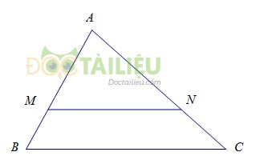  
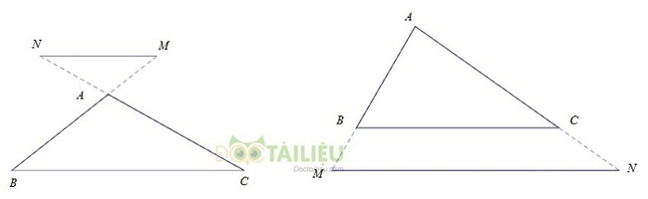

**4. TÍNH CHẤT ĐƯỜNG PHÂN GIÁC TRONG TAM GIÁC**

Trong tam giác, đường phân giác của một góc chia cạnh đối diện thành hai đoạn thẳng tỉ lệ với hai cạnh kề hai đoạn ấy.

 là các phân giác trong và ngoài của góc, suy ra: 

**5. NHẮC LẠI MỘT SỐ TÍNH CHẤT CỦA TỈ LỆ THỨC**



**6. KHÁI NIỆM HAI TAM GIÁC ĐỒNG DẠNG**

**a. Định nghĩa:**

Hai tam giác gọi là đồng dạng với nhau nếu chúng có ba cặp góc bằng nhau từng đôi một và ba cặp cạnh tương ứng tỉ lệ.

 

* Tỉ số các cạnh tương ứng  được gọi là tỉ số đồng dạng của hai tam giác.

**b. Định lí:** Nếu một đường thẳng cắt hai cạnh của tam giác và song song với hai cạnh còn lại thì nó tạo thành một tam giác mới đồng dạng với tam giác đã cho.

**Chú ý:** Định lí trên cũng đúng trong trường hợp đường thẳng a cắt phần kéo dài hai cạnh của tam giác và song song với cạnh còn lại.

**6. CÁC TRƯỜNG HỢP ĐỒNG DẠNG CỦA HAI TAM GIÁC**

**Trường hợp 1**: Nếu ba cạnh của tam giác này tỉ lệ với ba cạnh của tam giác kia thì hai tam giác đó đồng dạng.

Nếu  và  có  thì  (c.c.c)

**Trường hợp 2:** Nếu hai cạnh của tam giác này tỉ lệ với hai cạnh của tam giác kia và hai góc tạo bởi các cặp cạnh đó bằng nhau thì hai tam giác đó đồng dạng với nhau.

Nếu  và  có  và thì  (c.g.c)

**Trường hợp 3:** Nếu hai góc của tam giác này lần lượt bằng hai góc của tam giác kia thì hai tam giác đó đồng dạng với nhau.

Nếu  và  có  và  thì  (g.g)

**7. CÁC TRƯỜNG HỢP ĐỒNG DẠNG CỦA TAM GIÁC VUÔNG**

**Trường hợp 1**: Nếu tam giác vuông này có một góc nhọn bằng góc nhọn của tam giác vuông kia thì hai tam giác vuông đó đồng dạng với nhau.

**Trường hợp 2**: Nếu tam giác vuông này có hai cạnh góc vuông tỉ lệ với hai cạnh góc vuông của tam giác vuông kia thì hai tam giác vuông đó đồng dạng với nhau.

**Trường hợp 3:** Nếu cạnh huyền và một cạnh góc vuông của tam giác vuông này tỉ lệ với cạnh huyền và cạnh góc vuông của tam giác vuông kia thì hai tam giác vuông đó đồng dạng với nhau.

**8. TÍNH CHẤT CỦA HAI TAM GIÁC ĐỒNG DẠNG**

Nếu hai tam giác đồng dạng với nhau thì:

+ Tỉ số hai đường cao tương ứng bằng tỉ số đồng dạng.

+ Tỉ số hai đường phân giác tương ứng bằng tỉ số đồng dạng.

+ Tỉ số hai đường trung tuyến tương ứng bằng tỉ số đồng dạng.

+ Tỉ số các chu vi bằng tỉ số đồng dạng.

- Tỉ số các diện tích bằng bình phương tỉ số đồng dạng.

*********************

*Hy vọng với hệ thống kiến thức lý thuyết chương 3 phần Hình học: Tam giác đồng dạng trên đây, các em sẽ có thêm một tài liệu học tập hữu ích để học tốt hơn môn* [*Toán 8*](https://doctailieu.com/giai-toan-8-c919)*. Chúc các em luôn học tốt và đạt kết quả cao!*